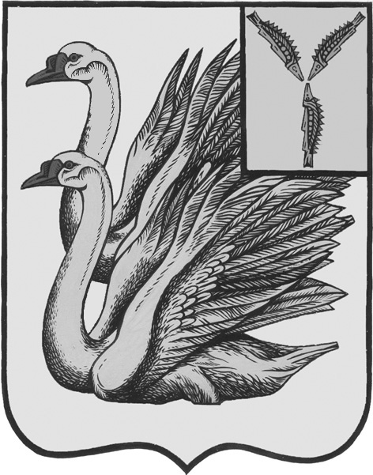
АДМИНИСТРАЦИЯ
КАЛИНИНСКОГО МУНИЦИПАЛЬНОГО РАЙОНА
САРАТОВСКОЙ ОБЛАСТИ

П О С Т А Н О В Л Е Н И Е

от 07 декабря 2021 года № 1462

г. Калининск

О внесении изменения и дополнений
в постановление администрации
Калининского муниципального
района Саратовской области
от 09.11.2017 года №1324
(с изм. 26.11.2018 года №1301)

В соответствии с постановлением Правительства Российской Федерации от 09 июля 2016 года № 649 «О мерах по приспособлению жилых помещений и общего имущества в многоквартирном доме с учетом потребностей инвалидов», распоряжением министерства строительства и жилищно-коммунального хозяйства Саратовской области от 27 декабря 2016 года №1061-р «О создании областной межведомственной комиссии по обследованию жилых помещений инвалидов и общего имущества в многоквартирных домах, в которых проживают инвалиды» и на основании Устава Калининского муниципального района Саратовской области ПОСТАНОВЛЯЕТ:

- Внести в постановление администрации Калининского муниципального района Саратовской области от 09 ноября 2017 года №1324 «О создании муниципальной комиссии по обследованию жилых помещений инвалидов и общего имущества в многоквартирных домах, в которых проживают инвалиды, входящих в состав жилищного фонда муниципального образования г. Калининск, а также частного жилищного фонда» следующие изменения и дополнения:
- приложение №1 к постановлению изложить в новой редакции, согласно приложению №1.
- дополнить постановление приложением №3 «План мероприятий по приспособлению жилых помещений инвалидов и общего имущества в многоквартирных домах, в которых проживают инвалиды, входящих в состав жилищного фонда Калининского муниципального района, с учетом потребностей инвалидов и обеспечения условий их доступности для инвалидов», согласно приложению №2.
2. Начальнику управления по вопросам культуры, информации и общественных отношений администрации муниципального района Тарановой Н.Г. разместить настоящее постановление на официальном сайте администрации Калининского муниципального района Саратовской области в сети «Интернет».
3. Директору - главному редактору МУП «Редакция газеты «Народная трибуна» Сафоновой Л.Н. опубликовать настоящее постановление в районной газете «Народная трибуна», а также разместить в информационно-телекоммуникационной сети «Интернет» общественно-политической газеты Калининского района «Народная трибуна».
4. Настоящее постановление вступает в силу с момента его официального опубликования (обнародования).
5. Контроль за исполнением настоящего постановления возложить на первого заместителя главы администрации муниципального района Кузину Т.Г

Глава муниципального района В.Г. Лазарев

Исп.: Мягкова О.В.
Приложение №1
к постановлению
администрации МР
от 07.12.2021 года №1462

Должностной состав
муниципальной комиссии по обследованию жилых помещений инвалидов и общего имущества в многоквартирных домах, в которых проживают инвалиды, входящих в состав жилищного фонда муниципального образования г. Калининск, а также частного жилищного фонда

Председатель комиссии | - первый заместитель главы администрации Калининского муниципального района,
Заместитель председателя  комиссии | - начальник управления ЖКХ администрации Калининского муниципального района,

Секретарь комиссии | - начальник отдела коммунальной инфраструктуры и капитального ремонта управления ЖКХ администрации Калининского муниципального района (по согласованию);
 | Члены комиссии:
- консультант отдела коммунальной инфраструктуры и капитального ремонта управления ЖКХ администрации Калининского муниципального района (по согласованию);
- старший инспектор отдела коммунальной инфраструктуры и капитального ремонта управления ЖКХ администрации Калининского муниципального района (по согласованию);
- старший инспектор отдела коммунальной инфраструктуры и капитального ремонта управления ЖКХ администрации Калининского муниципального района (по согласованию).

Верно:
и.о. начальника отдела делопроизводства
администрации МР Н.А. Громкова

Приложение №2
к постановлению
администрации МР
от 07.12.2021 года №1462

План
мероприятий по обследованию жилых помещений инвалидов
и общего имущества в многоквартирных домах, в которых проживают инвалиды, входящих в состав жилищного фонда Калининского муниципального района, с учетом потребностей инвалидов
и обеспечения условий их доступности для инвалидов

№ п/п | Наименование мероприятий | Ответственный исполнитель | Сроки исполнения мероприятий
1 | 2 | 3 | 4
1. | Проведение мониторинга с целью выявления жилых помещений инвалидов и общего имущества в многоквартирных домах, в которых проживают инвалиды (далее – мониторинг) | межведомственная комиссия по обследованию жилых помещений инвалидов и общего имущества в многоквартирных домах, в которых проживают инвалиды, в целях их приспособления с учетом потребностей инвалидов и обеспечения условий их доступности для инвалидов (далее – комиссия) | I квартал 2022 г., далее – 1 раз в полугодие
2. | Составление графика обследования жилых помещений инвалидов и общего имущества в многоквартирных домах, в которых проживают инвалиды, входящих в жилищный фонд Калининского муниципального района | комиссия | до 1 июля 2022 г.,  далее – 1 раз в полугодие (по мере необходимости)
3. | Проведение обследования жилых помещений инвалидов и общего имущества в многоквартирных домах, входящих в жилищный фонд Калининского муниципального района, в которых проживают инвалиды, с учетом потребностей инвалидов и обеспечения условий их доступности для инвалидов, подготовка актов обследования | комиссия | до 1 октября 2022 г., далее – 1 раз в полугодие (по мере необходимости)
4. | Анализ актов обследования жилых помещений инвалидов и общего имущества в многоквартирных домах, в которых проживают инвалиды, входящих в жилищный фонд Калининского муниципального района | комиссия | до 1 декабря 2022 г.
5. | Подготовка и принятие заключений о наличии (отсутствии) возможности приспособления жилых помещений и общего имущества, в которых проживают инвалиды, входящих в жилищный фонд Калининского муниципального района, и обеспечения их доступности для инвалидов | комиссия | 20 дней со дня утверждения актов обследования

Верно:
и.о. начальника отдела делопроизводства
администрации МР Н.А. Громкова

